Министерство общего и профессионального образования Ростовской области

НОВОШАХТИНСКИЙ ТЕХНИКУМ ПРОМЫШЛЕННЫХ ТЕХНОЛОГИЙ –

филиал государственного бюджетного профессионального образовательного

учреждения Ростовской области

«ШАХТИНСКИЙ РЕГИОНАЛЬНЫЙ КОЛЛЕДЖ ТОПЛИВА И ЭНЕРГЕТИКИ

им. ак. Степанова П.И.»

РАБОЧАЯ ПРОГРАММА
учебной дисциплины ОП.05 «Физическая культура»
для обучающихся очной формы обучения
по профессии 08.01.25 Мастер отделочных строительных и
декоративных работ

Новошахтинск, 2022

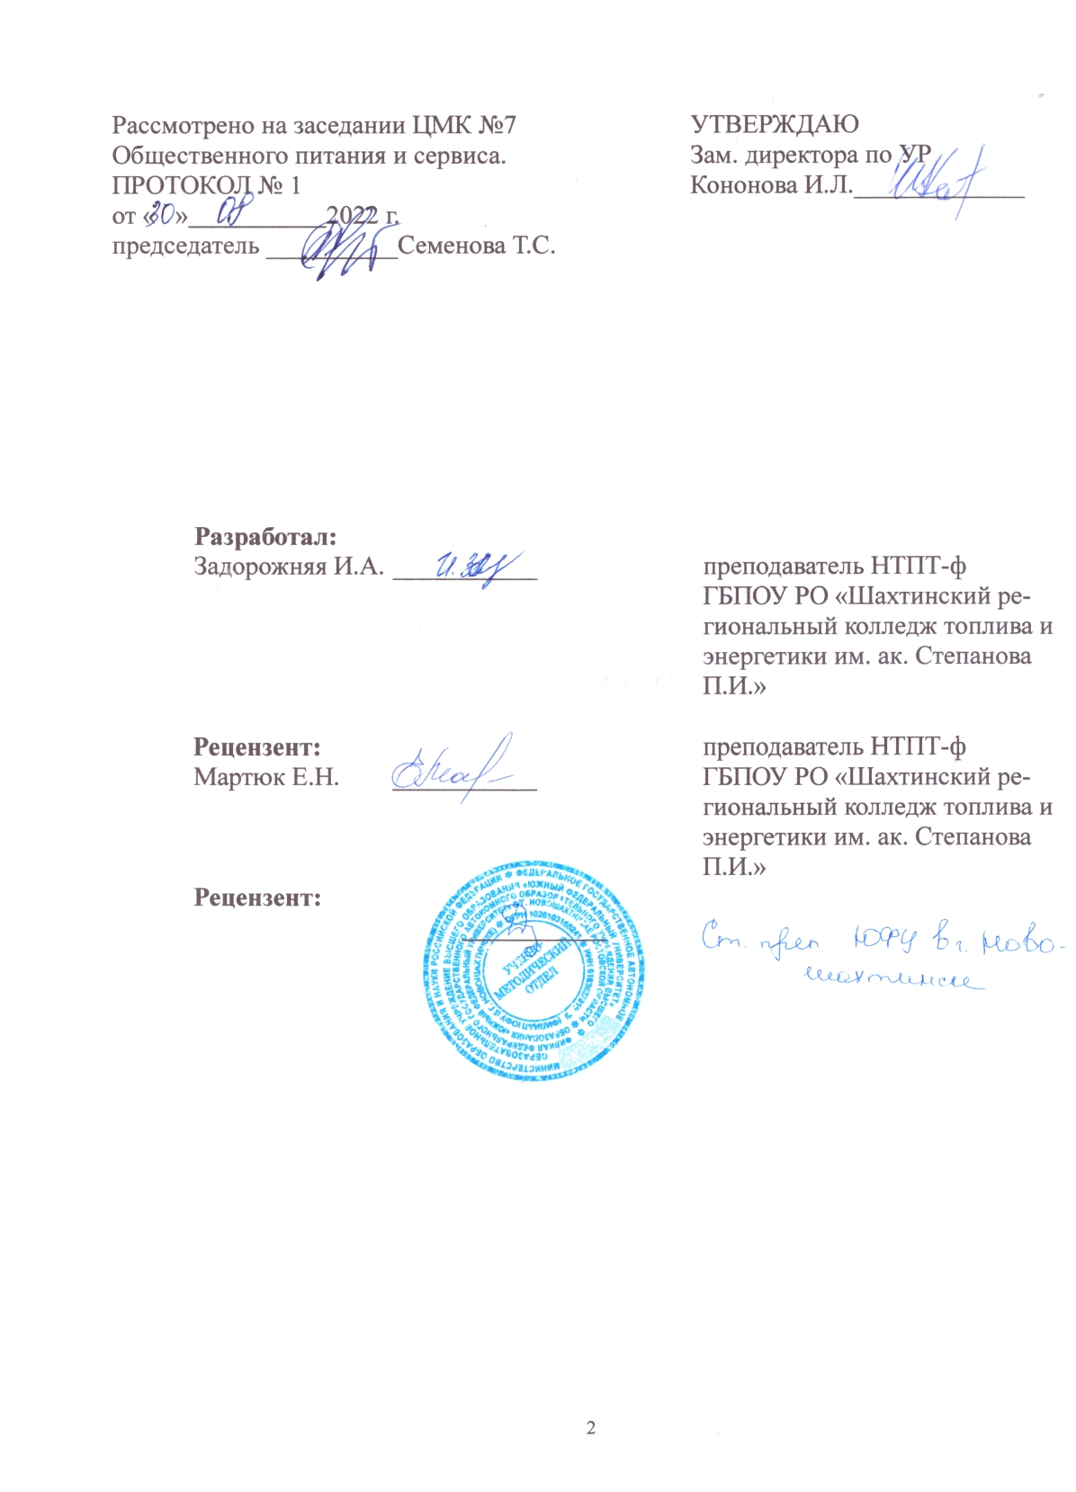

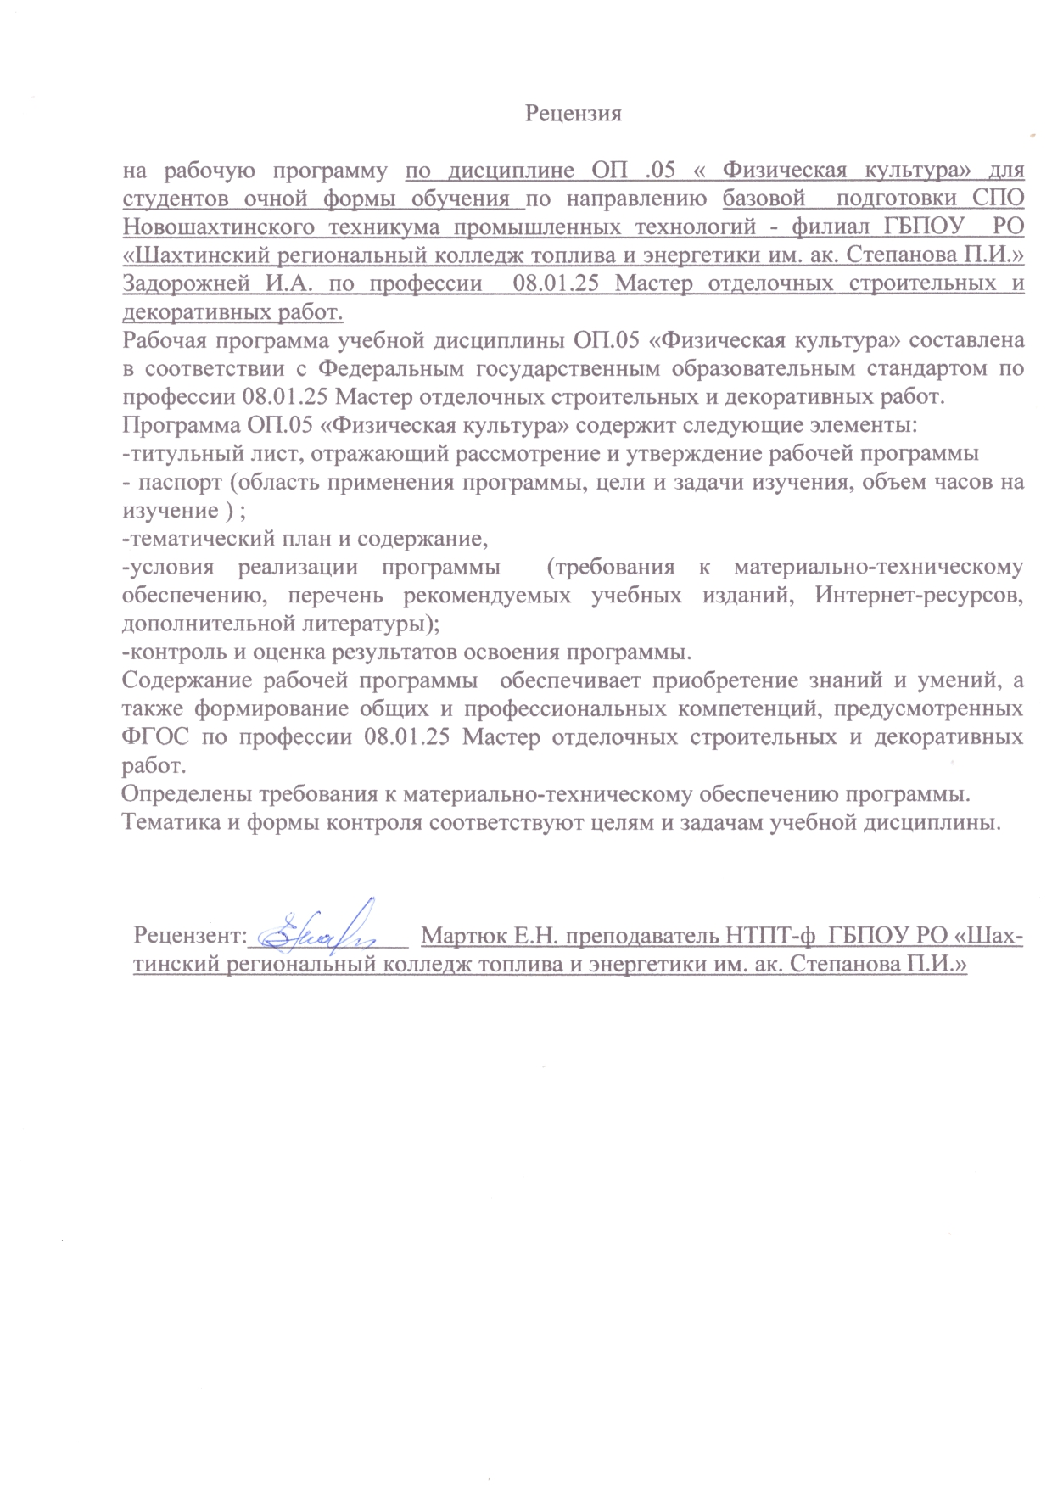

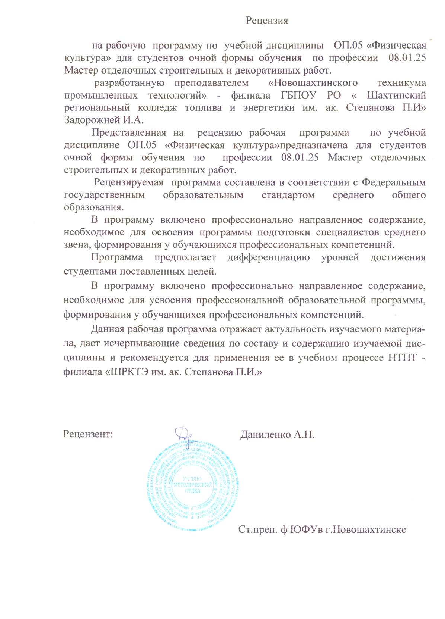

Рабочая программа учебной дисциплины ОП.05 «ФИЗИЧЕСКАЯ КУЛЬТУРА» разработана на основе Федерального государственного образовательного стандарта (далее – ФГОС) по профессии среднего профессионального образования (далее СПО) 08.01.25 Мастер отделочных строительных и декоративных работ

Организация-разработчик: Новошахтинский техникум промышленных технологий -филиал государственного бюджетного профессионального образовательного учреждения Ростовской области «Шахтинский региональный колледж топлива и энергетики им. ак. Степанова П.И.»

Разработчик:
Новикова Люсьена Витальевна, преподаватель Новошахтинского техникума промышленных технологий – филиала государственного бюджетного профессионального образовательного учреждения Ростовской области «Шахтинский региональный колледж топлива и энергетики им. ак. Степанова П.И.»

СОДЕРЖАНИЕ

1. Общая характеристика учебной дисциплины ОП.05 «Физическая культура» | 5
2. Структура учебной дисциплины ОП.05 «Физическая культура» | 8
3. Тематический план и содержание учебной дисциплины ОП.05 «Физическая культура» | 9
4. Условия реализации рабочей программы учебной дисциплины ОП.05 «Физическая культура» | 11
5. Контроль и оценка результатов освоения учебной дисциплины ОП.05 «Физическая культура | 13

1. ОБЩАЯ ХАРАКТЕРИСТИКА РАБОЧЕЙ ПРОГРАММЫ
УЧЕБНОЙ ДИСЦИПЛИНЫ ОП.05 ФИЗИЧЕСКАЯ КУЛЬТУРА

1.1. Место дисциплины в структуре основной образовательной программы
Учебная дисциплина ОП.05 «Физическая культура» является обязательной частью общепрофессионального цикла основной образовательной программы в соответствии с ФГОС СПО по профессии 08.01.25 Мастер отделочных строительных и декоративных работ.
Особое значение дисциплина имеет при формировании и развитии ОК 08.
В рамках освоения рабочей программы осуществляется практическая подготовка обучающихся.
Практическая подготовка - форма организации образовательной деятельности при освоении образовательной программы в условиях выполнения обучающимися определенных видов работ, связанных с будущей профессиональной деятельностью и направленных на формирование, закрепление, развитие практических навыков и компетенций.
Практическая подготовка обучающихся, как форма организации образовательной деятельности, по дисциплине осуществляется в виде выполнения отдельных элементов работ, связанных с будущей профессиональной деятельностью, организуется в форме практических занятий.

1.2. Цель и планируемые результаты освоения учебной дисциплины
В рамках программы учебной дисциплины обучающимися осваиваются умения и знания
Код ПК, ОК | Умения | Знания
ОК 08 | - использовать средства физической культуры для сохранения и укрепления здоровья в процессе профессиональной деятельности и поддержания необходимого уровня физической подготовленности;  - применять рациональные приемы двигательных функций в профессиональной деятельности;  - пользоваться средствами профилактики перенапряжения характерными для данной профессии. | - роль физической культуры в общекультурном, профессиональном и социальном развитии человека;  - основы здорового образа жизни;  - условия профессиональной деятельности и зоны риска физического здоровья для профессии;  - средства профилактики перенапряжения.

1.3 Формирование личностных результатов реализации программы воспитания при изучении учебной дисциплины «Физическая культура»

Личностные результаты  реализации программы воспитания  (дескрипторы) | Код личностных результатов  реализации  программы  воспитания
Осознающий себя гражданином и защитником великой страны | ЛР 1
Проявляющий активную гражданскую позицию, демонстрирующий приверженность принципам честности, порядочности, открытости, экономически активный и участвующий в студенческом и территориальном самоуправлении, в том числе на условиях добровольчества, продуктивно взаимодействующий и участвующий в деятельности общественных организаций | ЛР 2
Соблюдающий и пропагандирующий правила здорового и безопасного образа жизни, спорта; предупреждающий либо преодолевающий зависимости от алкоголя, табака, психоактивных веществ, азартных игр и т.д. Сохраняющий психологическую устойчивость в ситуативно сложных или стремительно меняющихся ситуациях | ЛР 9
Личностные результаты
реализации программы воспитания, определенные отраслевыми требованиями к деловым качествам личности
Демонстрирующий умение эффективно взаимодействовать в команде, вести диалог, в том числе с использованием средств коммуникации | ЛР 13
Личностные результаты
реализации программы воспитания, определенные субъектом Российской Федерации
Осознающий единство пространства Донского края как единой среды обитания всех населяющих ее национальностей и народов, уважающий религиозные убеждения и традиции народов, проживающих на территории Ростовской области. | ЛР 19
Личностные результаты реализации программы воспитания, определенные ключевыми работодателями
Быстро адаптироваться в меняющихся жизненных ситуациях, самостоятельно приобретая необходимые знания, умело применяя их на практике для решения разнообразных проблем | ЛР 22

1.4 Рекомендуемое количество часов учебной дисциплины:
максимальной учебной нагрузки обучающегося – 40 часов, в том числе:
обязательной аудиторной учебной нагрузки обучающегося – 5 час;
практической работы обучающегося –35 часов.

1.5 Распределение часов вариативной части

Объем часов вариативной части составляет 8 часов
В результате освоения дисциплины за счет часов вариативной части обучающиеся должны
уметь:
- пользоваться средствами профилактических мероприятий для данной профессии
знать:
- средства профилактических мероприятий

2. СТРУКТУРА И СОДЕРЖАНИЕ УЧЕБНОЙ ДИСЦИПЛИНЫ

2.1. Объем учебной дисциплины и виды учебной работы

Виды учебной работы | Объём в часах
Объем образовательной программы учебной дисциплины | 40
в т. ч. в форме практической подготовки | 35
в т. ч.:
теоретическое обучение | 5
практические занятия | 35
Самостоятельная работа | -
Промежуточная аттестация в форме дифференцированного зачета | д/з

3 ТЕМАТИЧЕСКИЙ ПЛАН И СОДЕРЖАНИЕ УЧЕБНОЙ ДИСЦИПЛИНЫ «ФИЗИЧЕСКАЯ КУЛЬТУРА»
3 ТЕМАТИЧЕСКИЙ ПЛАН И СОДЕРЖАНИЕ УЧЕБНОЙ ДИСЦИПЛИНЫ ОП.05 «ФИЗИЧЕСКАЯ КУЛЬТУРА»

Наименование разделов и тем | Содержание учебного материала, лабораторные и практические работы, самостоятельная работа обучающихся, курсовая работа (проект) | Объем часов | Уровень усвоения
1 | 2 | 3 | 4
Раздел 1. Легкая атлетика |  | 8
Тема 1.1 Основы здорового образа жизни | Основы здорового образа жизни. | 2 | ЛР-1,2,9,13,19,22  ОК.08
Тема 1.2 Общие понятия теории | Общие понятия теории физической культуры. Физическая культура личности. Ценности физической культуры | 2 | ЛР-1,2,9,13,19,22  ОК.08
Тема 1.3 Техника бега | Практическое занятие №1. Техника бега на короткие дистанции. Прыжки в длину с разбега | 2 | ЛР-1,2,9,13,19,22  ОК.08
Тема 1.3 Техника бега | Практическое занятие №2. Техника бега на средние дистанции. Метание в цель и на дальность | 2 | ЛР-1,2,9,13,19,22  ОК.08
Раздел 2. Спортивные игры. Волейбол |  | 16 | ЛР-1,2,9,13,19,22  ОК.08
Тема 2.1 Техника подачи мяча | Практическое занятие №3. Техника безопасности на занятиях. Техника приема и передачи мяча. Техника подачи мяча | 2 | ЛР-1,2,9,13,19,22  ОК.08
Тема 2.2 Техника приема | Практическое занятие №4. Техника приема и передачи мяча. Техника подачи мяча | 2 | ЛР-1,2,9,13,19,22  ОК.08
Тема 2.3 Техника нападающего удара | Практическое занятие №5. Техника нападающего удара и защитных действий | 2 | ЛР-1,2,9,13,19,22  ОК.08
Тема 2.3 Техника нападающего удара | Практическое занятие №6. Техника защитных действий | 2 | ЛР-1,2,9,13,19,22  ОК.08
Тема 2.3 Техника нападающего удара | Практическое занятие №7. Техника и тактика игры волейбол | 2 | ЛР-1,2,9,13,19,22  ОК.08
Тема 2.3 Техника нападающего удара | Практическое занятие №8. Верхняя и нижняя подачи мяча. Передачи мяча, | 2 | ЛР-1,2,9,13,19,22  ОК.08
Тема 2.5 Игра в волейбол | Практическое занятие №9. Учебная игра | 2 | ЛР-1,2,9,13,19,22  ОК.08
Тема 2.5 Игра в волейбол | Практическое занятие №10. Техника и тактика игры волейбол | 2 | ЛР-1,2,9,13,19,22  ОК.08
Раздел 3. Гимнастика |  | 12 | ЛР-1,2,9,13,19,22  ОК.08  ЛР-1,2,9,13,19,22  ОК.08
Тема 3.1 Строевые упражнения | Практическое занятие №11. Техника безопасности на уроках гимнастики. Строевые упражнения. Висы и упоры. | 2 | ЛР-1,2,9,13,19,22  ОК.08  ЛР-1,2,9,13,19,22  ОК.08
Тема 3.1 Строевые упражнения | Практическое занятие №12. Упражнения в равновесии | 2 | ЛР-1,2,9,13,19,22  ОК.08  ЛР-1,2,9,13,19,22  ОК.08
Тема 3.1 Строевые упражнения | Практическое занятие №13. Техника безопасности на уроках гимнастики. Строевые упражнения. Висы и упоры. | 2 | ЛР-1,2,9,13,19,22  ОК.08  ЛР-1,2,9,13,19,22  ОК.08
Тема 3.1 Строевые упражнения | Практическое занятие №14. Упражнения в равновесии | 2 | ЛР-1,2,9,13,19,22  ОК.08  ЛР-1,2,9,13,19,22  ОК.08
Тема 3.3 Акробатика | Практическое занятие №15. | 2 | ЛР-1,2,9,13,19,22  ОК.08
Тема 3.3 Акробатика | Практическое занятие №16. Акробатика, кувырки, перевороты | 2 | ЛР-1,2,9,13,19,22  ОК.08
Раздел 4. Профессионально-прикладная физическая подготовка |  | 4
Тема 4.1 Упражнения с гантелями | Практическое занятие №17. Упражнения с отягощениями, с набивными мячами | 2 | ЛР-1,2,9,13,19,22  ОК.08
Тема 4.1 Упражнения с гантелями | Практическое занятие №18. Упражнения с гантелями и набивными мячами. | 1 | ЛР-1,2,9,13,19,22  ОК.08
Тема 4.1 Упражнения с гантелями | Дифференцированный зачет | 1 | ЛР-1,2,9,13,19,22  ОК.08
Итого: |  | 40

4 условия реализации УЧЕБНОЙ дисциплины ОП.05

«ФИЗИЧЕСКАЯ КУЛЬТУРА»
4.1 Требования к минимальному материально-техническому обеспечению
Для реализации рабочей программы учебной дисциплины в НТПТ – ф ГБПОУ РО «ШРКТЭ им. ак. Степанова П.И.» имеется в наличии спортивный зал.
В состав учебно-методического и материально-технического обеспечения программы учебной дисциплины ОП.05 «Физическая культура» входят:
-гимнастический, легкоатлетический инвентарь,
-инвентарь для спортивных игр,
-атлетической гимнастики
- библиотечный фонд.
В библиотечный фонд входят учебники, учебно-методические комплекты (УМК), обеспечивающие освоение учебной дисциплины «Физическая культура», рекомендованные или допущенные для использования в профессиональных образовательных организациях, реализующих образовательную программу среднего общего образования в пределах освоения ОПОП СПО на базе основного общего образования.
Библиотечный фонд дополнен энциклопедиями, справочниками, научной и научно-популярной литературой.
В процессе освоения программы учебной дисциплины «Физическая культура» студенты имеют возможность доступа к электронным учебным материалам по физической культуре, имеющиеся в свободном доступе в системе Интернет (электронные книги, практикумы, тесты, комплексы упражнений, правила игр и др.)

4.2 Информационное обеспечение обучения

Перечень рекомендуемых учебных изданий, Интернет-ресурсов, дополнительной литературы

Основные источники:
1.Физическая культура : учебное пособие для среднего профессионального образования / Е. В. Конеева [и др.] ; под редакцией Е. В. Конеевой. — 2-е изд., перераб. и доп. — Москва : Издательство Юрайт, 2022. — 599 с. — (Профессиональное образование).
2. Письменский, И. А. Физическая культура : учебник для вузов / И. А. Письменский, Ю. Н. Аллянов. — Москва : Издательство Юрайт, 2022. — 450 с.
3. Стриханов, М. Н. Физическая культура и спорт в вузах : учебное пособие / М. Н. Стриханов, В. И. Савинков. — 2-е изд. — Москва : Издательство Юрайт, 2022. — 160 с.
4. Алхасов, Д. С. Методика обучения физической культуре в начальной школе в 2 ч. Часть 1 : учебное пособие для вузов / Д. С. Алхасов. — Москва : Издательство Юрайт, 2022. — 256 с.
5. Алхасов, Д. С. Методика обучения предмету «Физическая культура» в 2 ч. Часть 1 : учебное пособие для среднего профессионального образования / Д. С. Алхасов. — Москва : Издательство Юрайт, 2022. — 254 с.

Дополнительные источники:
1. Теория и история физической культуры и спорта в 3 т. Том 1. Игры олимпиад : учебное пособие для среднего профессионального образования / Г. Н. Германов, А. Н. Корольков, И. А. Сабирова, О. И. Кузьмина. — Москва : Издательство Юрайт, 2022. — 749 с.
2. Аллянов Ю.И. Физическая культура учебник для СПО. Ю. И. Аллянов, И. А. Писменский.3-е изд. Издательство Юрайт 2020.- 493с
3. Алхасов, Д. С. Теория и история физической культуры и спорта : учебник и практикум для среднего профессионального образования / Д. С. Алхасов. — 2-е изд., испр. и доп. — Москва : Издательство Юрайт, 2022. — 216 с.
Интернет-ресурсы:
www.minstm.gov.ru (Официальный сайт Министерства спорта Российской Фе-дерации).
www.edu.ru (Федеральный портал «Российское образование»).
www.olympic.ru (Официальный сайт Олимпийского комитета России).

www.goup32441.narod.ru (сайт: Учебно-методические пособия «Общевойско-вая подготовка». Наставление по физической подготовке в Вооруженных Силах Российской Федерации

5 Контроль и оценка результатов освоения УЧЕБНОЙ Дисциплины ОП.05 «ФИЗИЧЕСКАЯ КУЛЬТУРА»

Контроль и оценка результатов освоения учебной дисциплины осуществляется преподавателем в процессе проведения практических занятий и лабораторных работ, тестирования, а также выполнения обучающимися индивидуальных заданий, проектов, исследований.

Результаты обучения  (освоенные умения, усвоенные знания) | Формы и методы контроля и оценки результатов обучения
Личностные результаты:  готовность и способность обучающихся к саморазвитию и личностному самоопределению;  - сформированность устойчивой мотивации к здоровому образу жизни и обучению, целенаправленному личностному совершенствованию двигательной  активности с валеологической и профессиональной направленностью, неприятию вредных привычек: курения, употребления алкоголя, наркотиков;  - потребность к самостоятельному использованию физической культуры как составляющей доминанты здоровья;  - приобретение личного опыта творческого использования профессионально-оздоровительных средств и методов двигательной активности;  - формирование личностных ценностно-смысловых ориентиров и установок, системы значимых социальных и межличностных отношений, личностных,  регулятивных, познавательных, коммуникативных действий в процессе целенаправленной двигательной активности, способности их использования в  социальной, в том числе профессиональной, практике;  - готовность самостоятельно использовать в трудовых и жизненных ситуациях навыки профессиональной адаптивной физической культуры;  - способность к построению индивидуальной образовательной траектории самостоятельного использования в трудовых и жизненных ситуациях навыков профессиональной адаптивной физической культуры;  - способность использования системы значимых социальных и межличностных отношений, ценностно-смысловых установок, отражающих личностные и гражданские позиции, в спортивной, оздоровительной и физкультурной деятельности;  - формирование навыков сотрудничества со сверстниками, умение продуктивно общаться и взаимодействовать в процессе физкультурно-оздоровительной и спортивной деятельности, учитывать позиции других участников деятельности, эффективно разрешать конфликты;  - принятие и реализация ценностей здорового и безопасного образа жизни, потребности в физическом самосовершенствовании, занятиях спортивно-  оздоровительной деятельностью;  - умение оказывать первую помощь при занятиях спортивно-оздоровительной деятельностью;  - патриотизм, уважение к своему народу, чувство ответственности перед Родиной;  - готовность к служению Отечеству, его защите; | Выполнение практических заданий и упражнений, выполнение тестовых заданий
Межпредметные результаты:
- способность использовать межпредметные понятия и универсальные учебные действия (регулятивные, познавательные, коммуникативные) в познавательной, спортивной, физкультурной, оздоровительной и социальной практике;
- готовность учебного сотрудничества с преподавателями и сверстниками с использованием специальных средств и методов двигательной активности;
- освоение знаний, полученных в процессе теоретических, учебно-методических и практических занятий, в области анатомии, физиологии, психологии (возрастной и спортивной), экологии, ОБЖ;
- готовность и способность к самостоятельной информационно-познавательной деятельности, включая умение ориентироваться в различных источниках информации, критически оценивать и интерпретировать информацию по физической культуре, получаемую из различных источников;
- формирование навыков участия в различных видах соревновательной деятельности, моделирующих профессиональную подготовку;
- умение использовать средства информационных и коммуникационных технологий (далее — ИКТ) в решении когнитивных, коммуникативных и организационных задач с соблюдением требований эргономики, техники безопасности, гигиены, норм информационной безопасности;
Предметные результаты:
- умение использовать разнообразные формы и виды физкультурной деятельности для организации здорового образа жизни, активного отдыха и досуга;
- владение современными технологиями укрепления и сохранения здоровья, поддержания работоспособности, профилактики предупреждения заболеваний, связанных с учебной и производственной деятельностью;
- владение основными способами самоконтроля индивидуальных показателей здоровья, умственной и физической работоспособности, физического развития и физических качеств;
- владение физическими упражнениями разной функциональной направленности, использование их в режиме учебной и производственной деятельности с целью профилактики переутомления и сохранения высокой работоспособности;
- владение техническими приемами и двигательными действиями базовых видов спорта, активное применение их в игровой и соревновательной деятельности, готовность к выполнению нормативов Всероссийского физкультурно-спортивного комплекса «Готов к труду и обороне» (ГТО).

РЕЦЕНЗИЯ

на рабочую программу по учебной дисциплине ОП.05 «Физическая культура» для обучающихся очной формы обучения, профилю подготовки 43.01.09 Повар, кондитер,.
выполненную преподавателем Новошахтинского техникума промышленных технологий – филиала государственного бюджетного профессионального образовательного учреждения Ростовской области «Шахтинский региональный колледж топлива и энергетики им. ак. Степанова П.И.» Новиковой Л.В.

Представленная на рецензию рабочая программа по учебной дисциплине ОП.05 «Физическая культура» предназначена для обучающихся очной формы обучения профессии 43.01.09 Повар, кондитер..
Рецензируемая программа учебной дисциплины «Физическая культура» составлена в соответствии с Федеральным государственным образовательным стандартом профессии 43.01.09 Повар, кондитер.
В программу включено профессионально направленное содержание, необходимое для усвоения профессиональной образовательной программы, формирования у обучающихся общих и профессиональных компетенций.

Особое внимание в программе уделяется формированию у обучающихся понятий и определений, практических умений и навыков, роли и значении дисциплины ОП.05 «Физическая культура» в системе общетехнических и организационно-методических стандартов.

Данная рабочая программа отражает актуальность изучаемого материала, дает исчерпывающие сведения по составу и содержанию изучаемой дисциплины и рекомендуется для применения ее в учебном процессе.

Рецензент:

РЕЦЕНЗИЯ

на рабочую программу учебной дисциплины ОП.05 «Физическая культура», для обучающихся очной формы обучения по профессии 43.01.09 Повар, кондитер, разработанную преподавателем Новошахтинского техникума промышленных технологий – филиала государственного бюджетного профессионального образовательного учреждения Ростовской области «Шахтинский региональный колледж топлива и энергетики им. ак. Степанова П.И.» Новиковой Л.В.

Рабочая программа учебной дисциплины ОП.05 «Физическая культура» предназначена для реализации требований Федерального государственного образовательного стандарта, обязательных при реализации программы подготовки квалифицированных рабочих, служащих по профессии 43.01.09 Повар, кондитер.
Содержание рабочей программы включает: паспорт программы учебной дисциплины, структуру и содержание, условия реализации, контроль и оценку результатов освоения учебной дисциплины. В рабочей программе отдельно выделяется практическая работа обучающихся: определены время, тематика и ее виды. Темы, выносимые на самостоятельное изучение обучающихся, позволяют систематизировать, закрепить и расширить полученные теоретические знания и практические умения по учебной дисциплине ««Физическая культура». В рабочей программе учебной дисциплины ОП.09 «Физическая культура» уделено внимание работе с компьютерными программами, так как возросшие требования к уровню подготовки выпускника предполагает использование современных технологий в обучении.
Тематическое планирование и содержание учебной дисциплины соответствует требованиям Федерального государственного образовательного стандарта, обязательным при реализации программы подготовки квалифицированных рабочих, служащих (ППКРС) по профессии 43.01.09 Повар, кондитер, рабочая программа может быть рекомендована для реализации в учебном процессе.

Рецензент:

